**APP 开发文档**

**APP名称:E-learning app**

**（文中灰色长条按钮均为图片按钮，但未找合适的图片）**

1. **主界面**
2. **登陆界面**

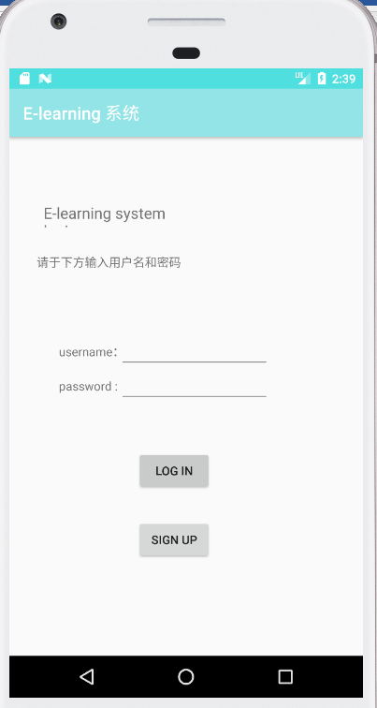

**功能实现:**

**前端：用户进入app，输入用户名密码，点击login按钮登录到首页。点击signup按钮进入注册界面。**

**系统功能：**

1. 登陆用户根据角色不同所拥有的权限不同.
2. **注册界面（待完成）**

**功能实现：**

**前端功能：用户注册时从文本框中获取用户输入的信息包括账号，密码，邮箱，手机号等。**

**系统功能：将信息存入数据库，以便完成未来用户登录功能。**

1. **主界面（主页）**

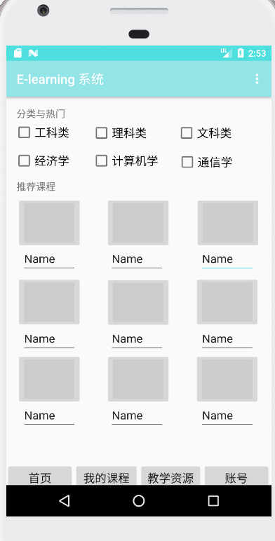

**2，功能实现：**

**前端功能：**

1. **显示系统菜单栏。**

**C:\Users\Asus\AppData\Local\Microsoft\Windows\INetCache\Content.Word\4.png**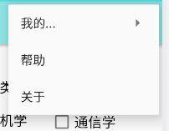

1. **显示任务栏。**



1. **点击后分别进入我的课程，教学资源和账号管理界面。**

**C:\Users\Asus\AppData\Local\Microsoft\Windows\INetCache\Content.Word\6.pngC:\Users\Asus\AppData\Local\Microsoft\Windows\INetCache\Content.Word\7.pngC:\Users\Asus\AppData\Local\Microsoft\Windows\INetCache\Content.Word\8.png**

1. **为用户提供分类和热门学科选择。**

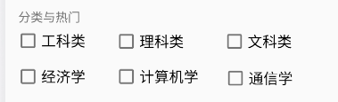

1. **为用户推荐近期热门学科。**

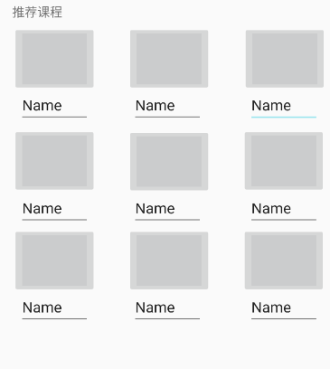

**系统功能：**

**用户登陆以后用户进入elearning app主界面**

1. **我的课程界面**
2. **界面**

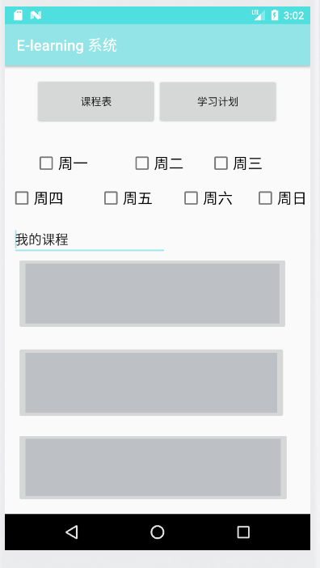

**2，功能实现：显示用户学习课程**

**1，点击后显示用户课**

**程表和用户也可通过按钮学习计划实现学习计划设定。**

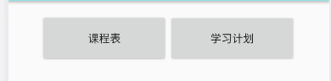

**2,选择一周的天数以便显示课程表。**

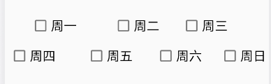

**3，显示我所学课程。**

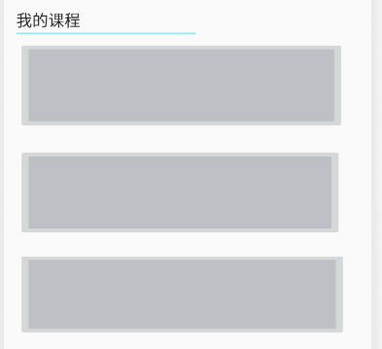

1. **教学资源界面**
2. **界面**

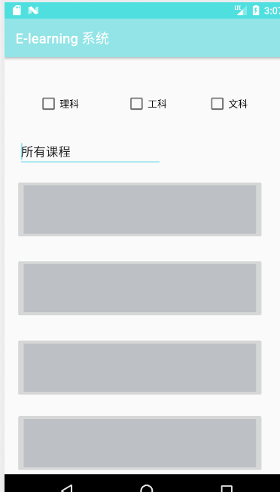

1. **功能实现**

**为用户提供所需学习资源和课程推荐。**

**1，为用户提供所选课程类型。**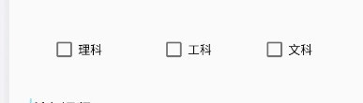

**2，课程推荐**

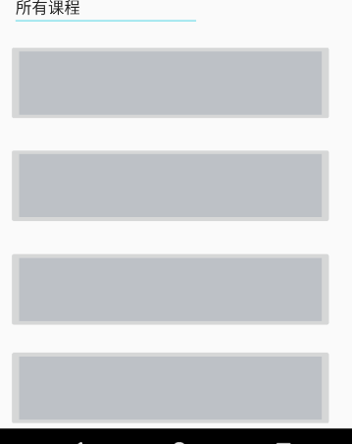

1. **用户账户界面**

**1，界面**

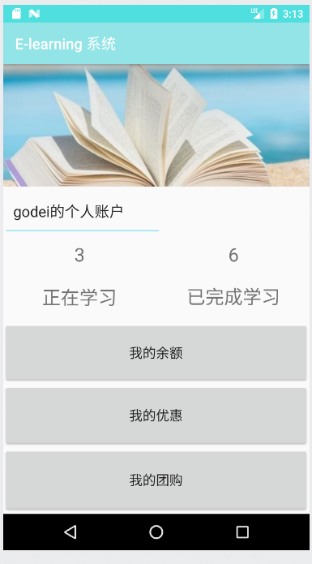

1. **功能实现**
2. **显示用户用户名称**

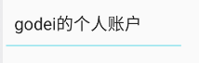

1. **显示用户已经完成学习的课程数和正在进行学习的课程数**

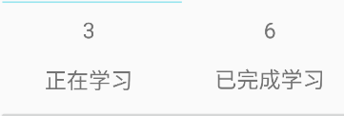

1. **用户查询账户余额按钮**

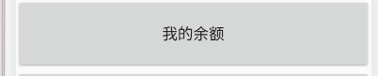

1. **用户查询优惠卷按钮**

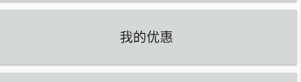

1. **用户查询团购学习资源按钮**

